附件3：
提报证件样板
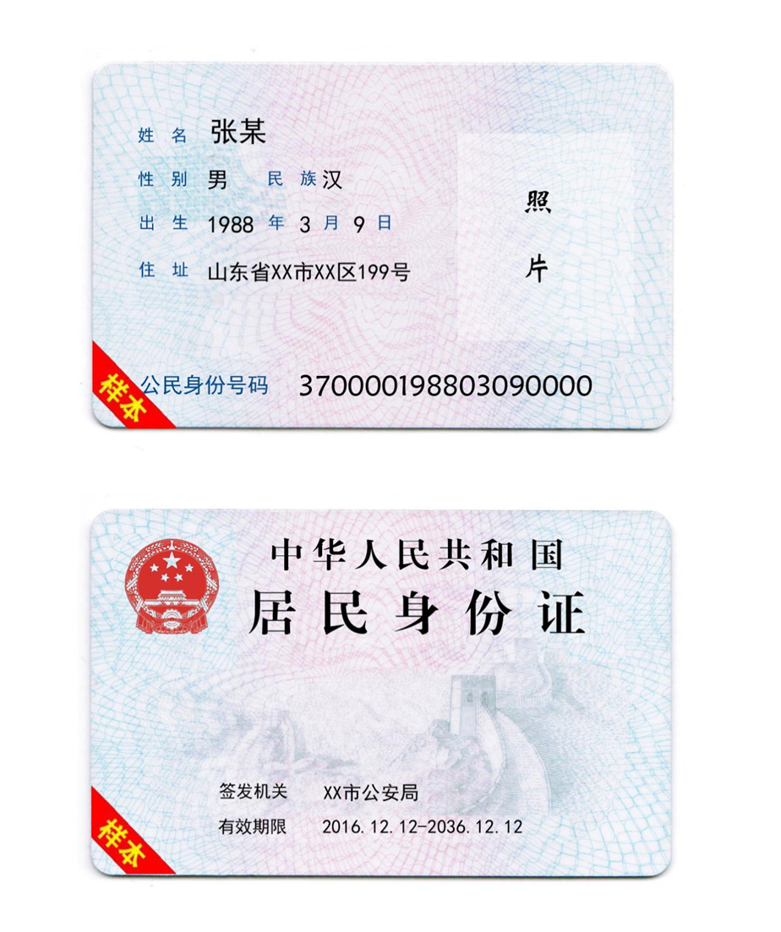

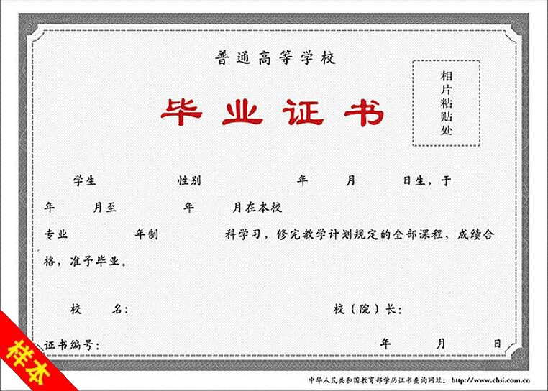

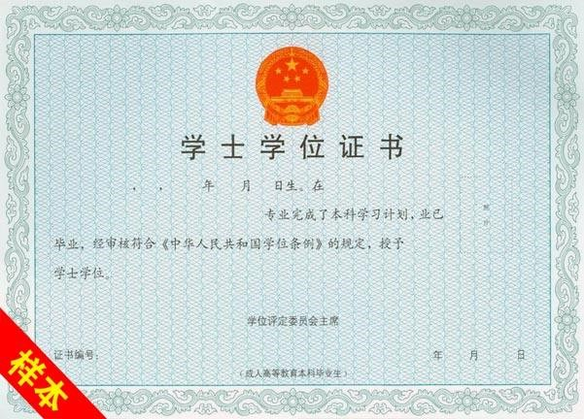

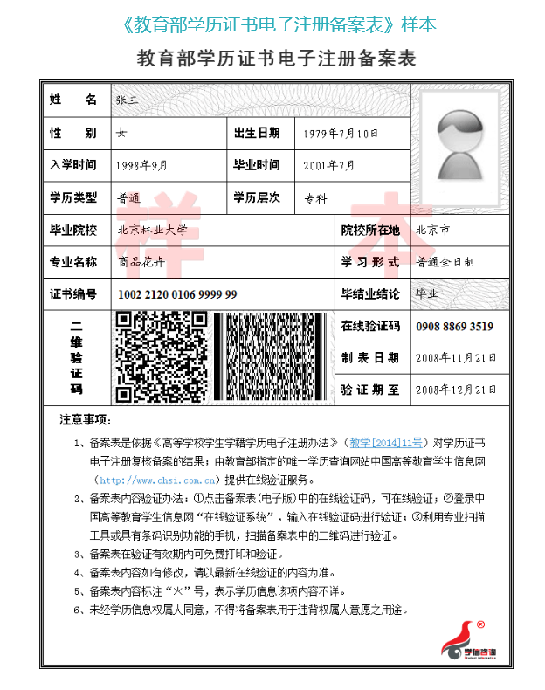

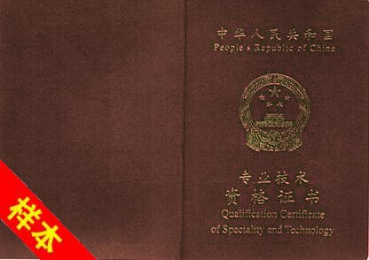

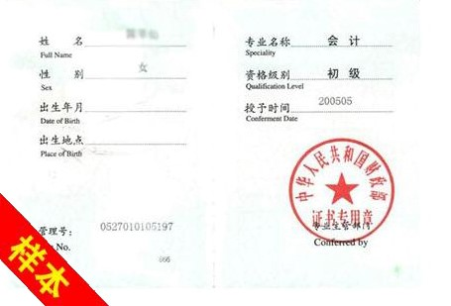

工作经历证明（参考样本）

兹证明 ，性别 ，身份证号码 ，于 年 月 日至 年 月 日我单位工作，具体工作岗位是：
1.从 年 月至 年 月在 岗位，主要职责为 ，有 工作经验；
2. 从 年 月至 年 月在 岗位，主要职责为 ，有 工作经验。
（如果在同一单位从事多个岗位，请依次填写，如属派遣人员，请填写下行）。
为公司派遣至我公司工作人员。

填表人： 联系电话：

单位名称（盖章）：

年 月 日

注：仅需报名应聘合同制员岗位的人员提供，至今未参加工作人员无需提供。

同意应聘介绍信（参考样本）

山东省机场管理集团临沂国际机场有限公司：
兹有我单位职工 同志，身份证号
我单位同意其应聘山东省机场管理集团临沂国际有限公司公开招聘，并保证其如被录用，将配合有关单位办理其档案、社保公积金、党团关系的移交手续。
该同志在我单位的工作起止时间为： 年 月至 年 月。

单位名称（盖章）：
年 月 日

注：仅需报名应聘合同制员岗位的人员提供，至今未参加工作人员无需提供。

